Дата: 04.10.2022 Клас: 6-А

Предмет: Англійська мова

Тема: Мої батьки.

Мета: формувати навички вживання нових лексичних одиниць; удосконалювати навички аудіювання й усного мовлення з опорою на лексико-граматичні структури; розвивати мовну здогадку; виховувати доброзичливе ставлення до співрозмовника.

Вчитель: Глуговська Л.Г.

Хід уроку

***1. Greeting***

Good afternoon, dear pupils! You are back at school having your lessons, meeting your friends and teachers.

***2. Warming up / Уведення в іншомовну атмосферу***

Answer the questions about yourself:

* How old are you?
* What colour are your eyes?
* Are you tall?
* What colour is your hair?
* Are you pretty/handsome?
* Have you got many relatives?
* What are your parents’ names?
* Have you got a brother or a sister?
* Have you got an uncle or an aunt? What are their names?
* How many cousins have you got?
* What are your grandparents’ names?

**3. Grammar**

Більшість описових прикметників в англійській мові утворюють три ступені порівняння: **звичайний (позитивний), вищий (або порівняльний) та найвищий.**

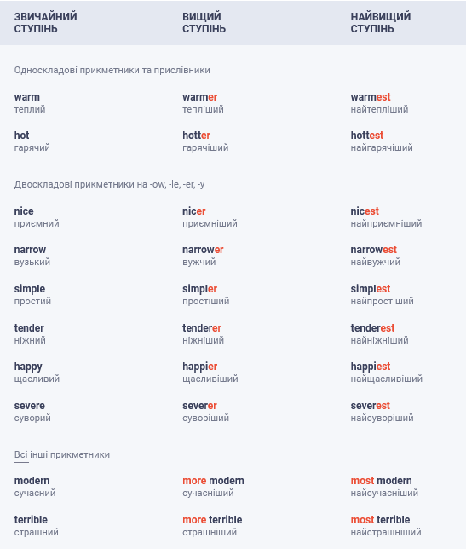

**Звичайний**або**позитивний** **ступінь** (positive form) – вказує на ознаку предмета (прикметник) або ознаку дії, ознаку іншої ознаки (прислівник). Це звичайна словникова форма [прикметника](https://grammarway.com/ua/adjectives) або [прислівника](https://grammarway.com/ua/adverbs).

**Вищий** або **порівняльний ступінь** (comparative form) виражає порівняння між двома предметами, особами, діями або іншими ознаками чогось. Вищий ступінь утворюється за допомогою суфіксу -**er** або ж слова **more**(більш).

**Найвищий ступінь** (superlative form) використовується для порівняння трьох або більше предметів, осіб, дій, інших ознак, з яких один предмет виділяється з-поміж інших за певною ознакою. Така форма вказує на найвищий ступінь вираження певної ознаки. Ця форма утворюється за допомогою суфіксу -**est** або слова **most** (найбільш) і здебільшого використовується з [означеним артиклем](https://grammarway.com/ua/article#oznachenii-artikl-the) **the**.

**Також цю інформацію про утворення вищого та найвищого ступенів порівняння прикметників та прислівників*, Ви можете знайти на Ст. 31, 32, 33 у підручнику.***

***4. Listening***

Пропоную переглянути відео для закрпілення матеріалу з теми «Ступені порівняння прикметників в англійській мові».

<https://www.youtube.com/watch?v=5kf_GzUpy2g&t=21s>

***5. Writing***

***Tuesday the fourth of October  
Homework  
Exercise 1 page 32***

*Додайте потрібне слово з рамки, перетворивши його на прислівник. Наприклад:*

*loud- loudly, bright - brightly*

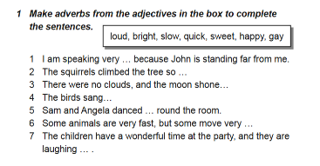

***6. Homework***

1. Опрацюйте конспект уроку, перегляньте відео;

2. Запишіть правило теми «Ступені порівняння прикметників в англійській мові» та вивчіть його.

3. Exercise 1 page 32 (письмово).

**Надіслати виконане завдання у Вайбер/телеграм (0964124047) – Людмила Григорівна або на Human.**